Inspection thermographique - Borne recharge VE

Société : | Chauvin Arnoux  Téléphone : 01 44 85 44 85  Adresse : 190 rue championnet  Paris 75000
Rédaction : | Auteur : Marc Albrecht  Email : marc.albrecht@chauvin-arnoux.com  Date : 19/07/2019

Appareil : | Modèle : CA1954/01.02/BBBAB/162106QHH

Commentaires : | Essai sur borne de recharge chez SPIE à Pringy

Opérateur : | Lieu : | Equipement : | Date :
Marc Albrecht | Pringy | Borne Mono | 30/10/2017 09:26:59
Borne VE

Image infrarouge | Image numérique | Image fusionnée
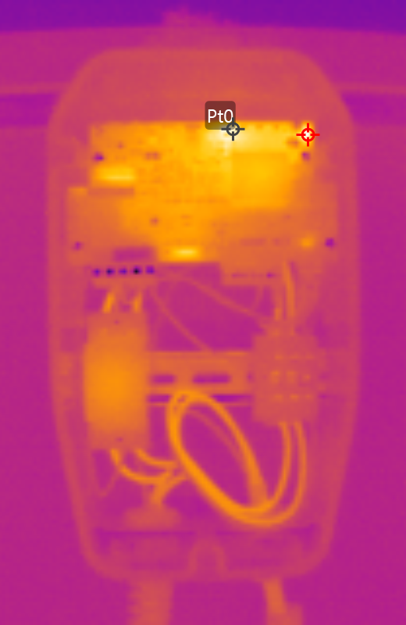  14.70 °C 40.96 °C | 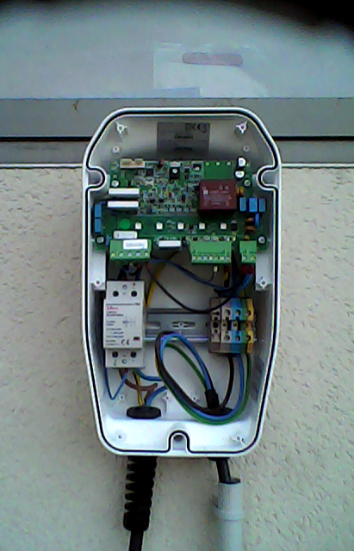 | 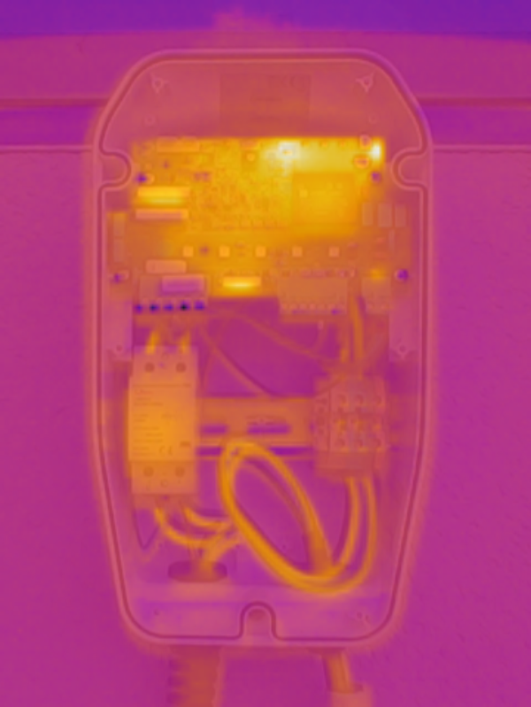  14.70 °C 40.96 °C

Propriété de l'image
Nom de l'image | 20171030_092659_IR.png
Emissivité | 0,95
Humidité relative | 55.0 %
Température  d’environnement | 20.50 °C
Distance Effective | 0.50 m

Mesure température
Pt0 | Min :39.19 °C  Emissivité :0,95 | Max :39.19 °C  T° Env :20.50 °C | Moy :39.19 °C
Observations :
Contrôle de l'ensemble lors de la recharge
Pas d'échauffement anormal
Recommandations :
RAS
Priorité de Réparation Mineure - 1
1 mineur à 5 urgent
Opérateur : | Lieu : | Equipement : | Date :
Marc Albrecht | Pringy | Borne Mono | 30/10/2017 09:28:54
Borne VE suite
Image infrarouge | Image numérique | Image fusionnée
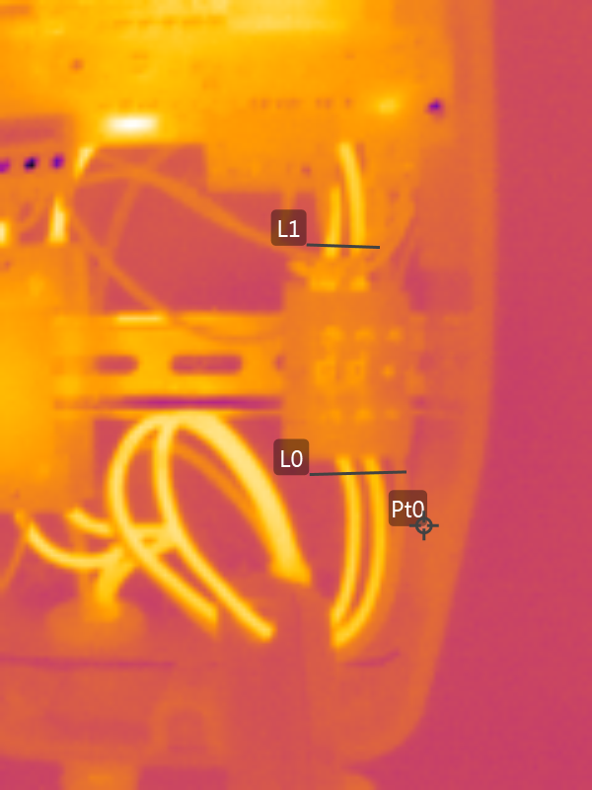  14.27 °C 38.72 °C | 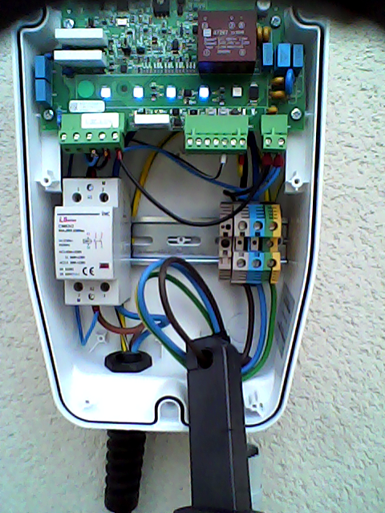 | 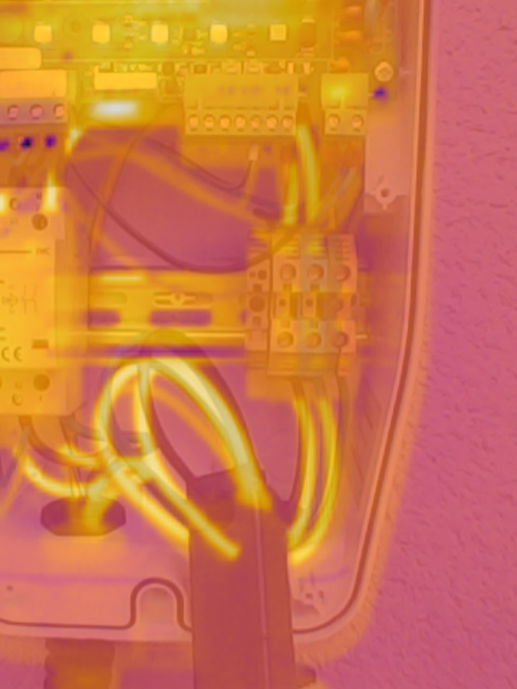  14.27 °C 38.72 °C
Propriété de l'image
Nom de l'image | 20171030_092854_IR.png
Emissivité | 0,95
Humidité relative | 55.0 %
Température  d’environnement | 20.50 °C
Distance Effective | 0.50 m

Mesure température
Pt0 | Min :26.28 °C  Emissivité :0,95 | Max :26.28 °C  T° Env :20.50 °C | Moy :26.28 °C
L0 | Min :25.20 °C  Emissivité :0,95 | Max :33.67 °C  T° Env :20.50 °C | Moy :27.89 °C
L1 | Min :25.69 °C  Emissivité :0,95 | Max :33.94 °C  T° Env :20.50 °C | Moy :29.08 °C

Observations :
Pas d'anomalie thermique détectée lors de la recharge
Mesure de courant de 32 A
Recommandations :RAS
Priorité de Réparation Mineure - 1
1 mineur à 5 urgent

